|  |  |
| --- | --- |
|  | IMDD |
|  |  |
| 23/03/2018 | M306 |
|  | Il s’agit du document qui est utilisé pour documenter le sous-projet IMDD, dans le projet IMDD (Interactive Multiple Devices Display) |

IMDD

M306

Table des matières

1 Introduction 2

2 rappel du Cahier des charges 2

2.1 Situation de départ 2

2.2 Objectifs 2

2.3 Description de la solution 2

2.3.1 Application permettant de jouer à différents jeux 2

3 Analyse fonctionnelle 4

3.1 Présentation de l’application 4

3.2 L’application 4

3.3 Gestion d’écrans 4

4 Analyse organique 4

5 TESTS 5

6 Conclusion 5

# Introduction

Le projet consiste à réaliser une application qui peut accueillir plusieurs tablettes remplaçant un simple écran. L’utilisateur peut jouer à plusieurs jeux différents (Tic Tac Toe, Pong, Snake, Taquin) sur plusieurs écrans en simultané.

# rappel du Cahier des charges

## Situation de départ

Nouveau produit

## Objectifs

**Conditions générales**

Réalisé durant les cours du module 306 sur demi-semestre.

Utilisation du matériel de l’école.

**Délimitation**

Ne pas sous-traiter, ne pas copier une solution déjà existante.

## Description de la solution

### Application permettant de jouer à différents jeux

Le projet consiste à réaliser une application qui peut accueillir plusieurs tablettes remplaçant un simple écran. L’utilisateur peut jouer à plusieurs jeux différents (Tic Tac Toe, Pong, Snake, Taquin) sur plusieurs écrans en simultané.

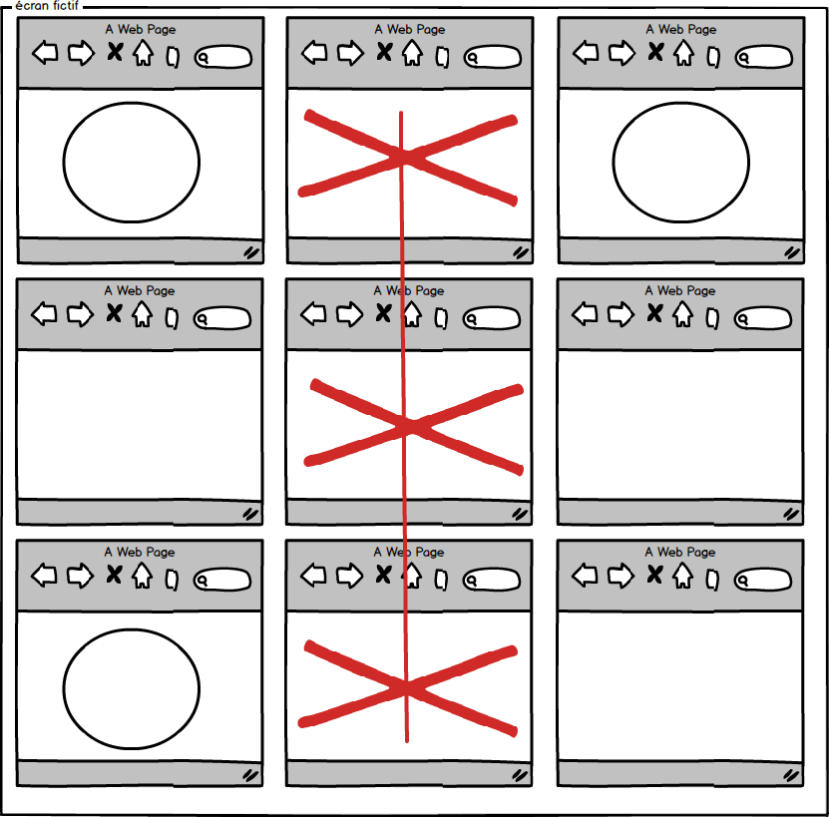

Figure – morpion sur plusieurs Écrans

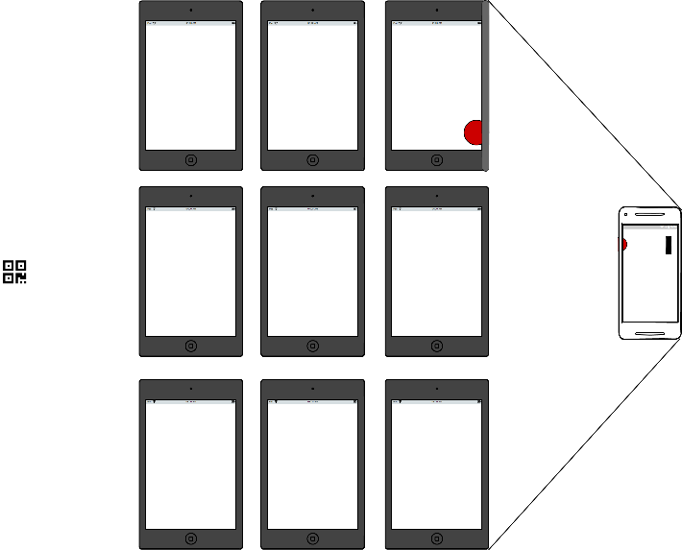

Figure – Ping-pong sur plusieurs tablettes

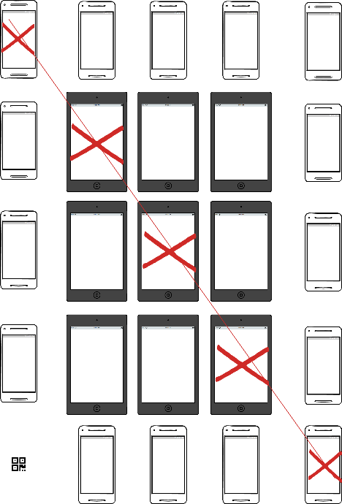

Figure – morpion sur tablette avec extension avec tÉlÉphone

# Analyse fonctionnelle

## Présentation de l’application

Cette application sera faite en HTML, PHP, JavaScript. Par défaut elle contiendra 9 iPads (une grille de 3x3), on pourra étendre cette grille à 5x5, grâce aux smartphones qui devront scanner un QR Code.

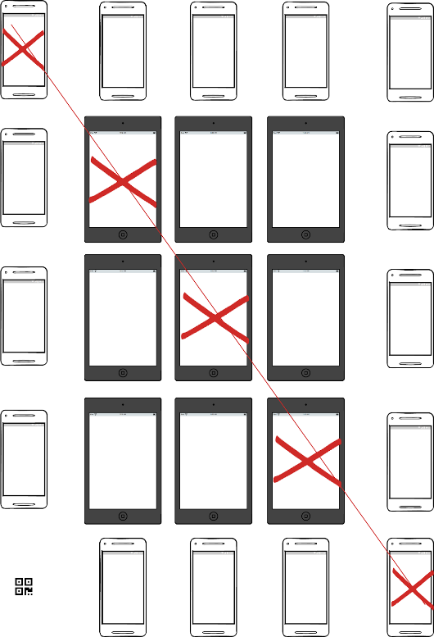

Figure 4 -

## L’application

Une fois que nous sommes arrivés sur l’application chaque appareil se connecte à la même page avec un paramètre différent. Pour l’application du Tic Tac Toe, qui est connectée à une base de données, chaque appareil à un identifiant bien distinct, afin de pouvoir remplir la base de données correctement et vérifier si un des deux joueurs à gagner.

## Gestion d’écrans

Pour la gestion d’écrans, on à créer

# Analyse organique

Cette application est dynamique, elle contient une page pour le Tic Tac Toe, dans cette page on passe en paramètre le numéro de la page pour chaque tablette. La page se rechargera chaque seconde à l’aide d’une balise html <meta>. Une fois que la page est rechargée, la base de données enverra chaque information et ajoutera dans la table prévue pour le morpion, la case avec sa valeur et vérifiera si un des joueurs à gagner. Ensuite, dans un futur, un autre groupe fera les autres jeux et autres application prévue pour ce projet

# TESTS

# Conclusion

Au final dans ce projet, nous avons mis en place la structure des 9 écrans. Nous avons aussi créé une base de données, pour les différents jeux. Nous nous sommes concentrés surtout sur le jeu du morpion. Pour les autres jeux, nous pouvons réutiliser la base de données, pour accueillir par exemple les images pour le memory, ou d’autres petits projets.